МОУ Пирочинская СОШ
Учитель географии: Зенькина Н.М.

Урок географии в 7 классе.

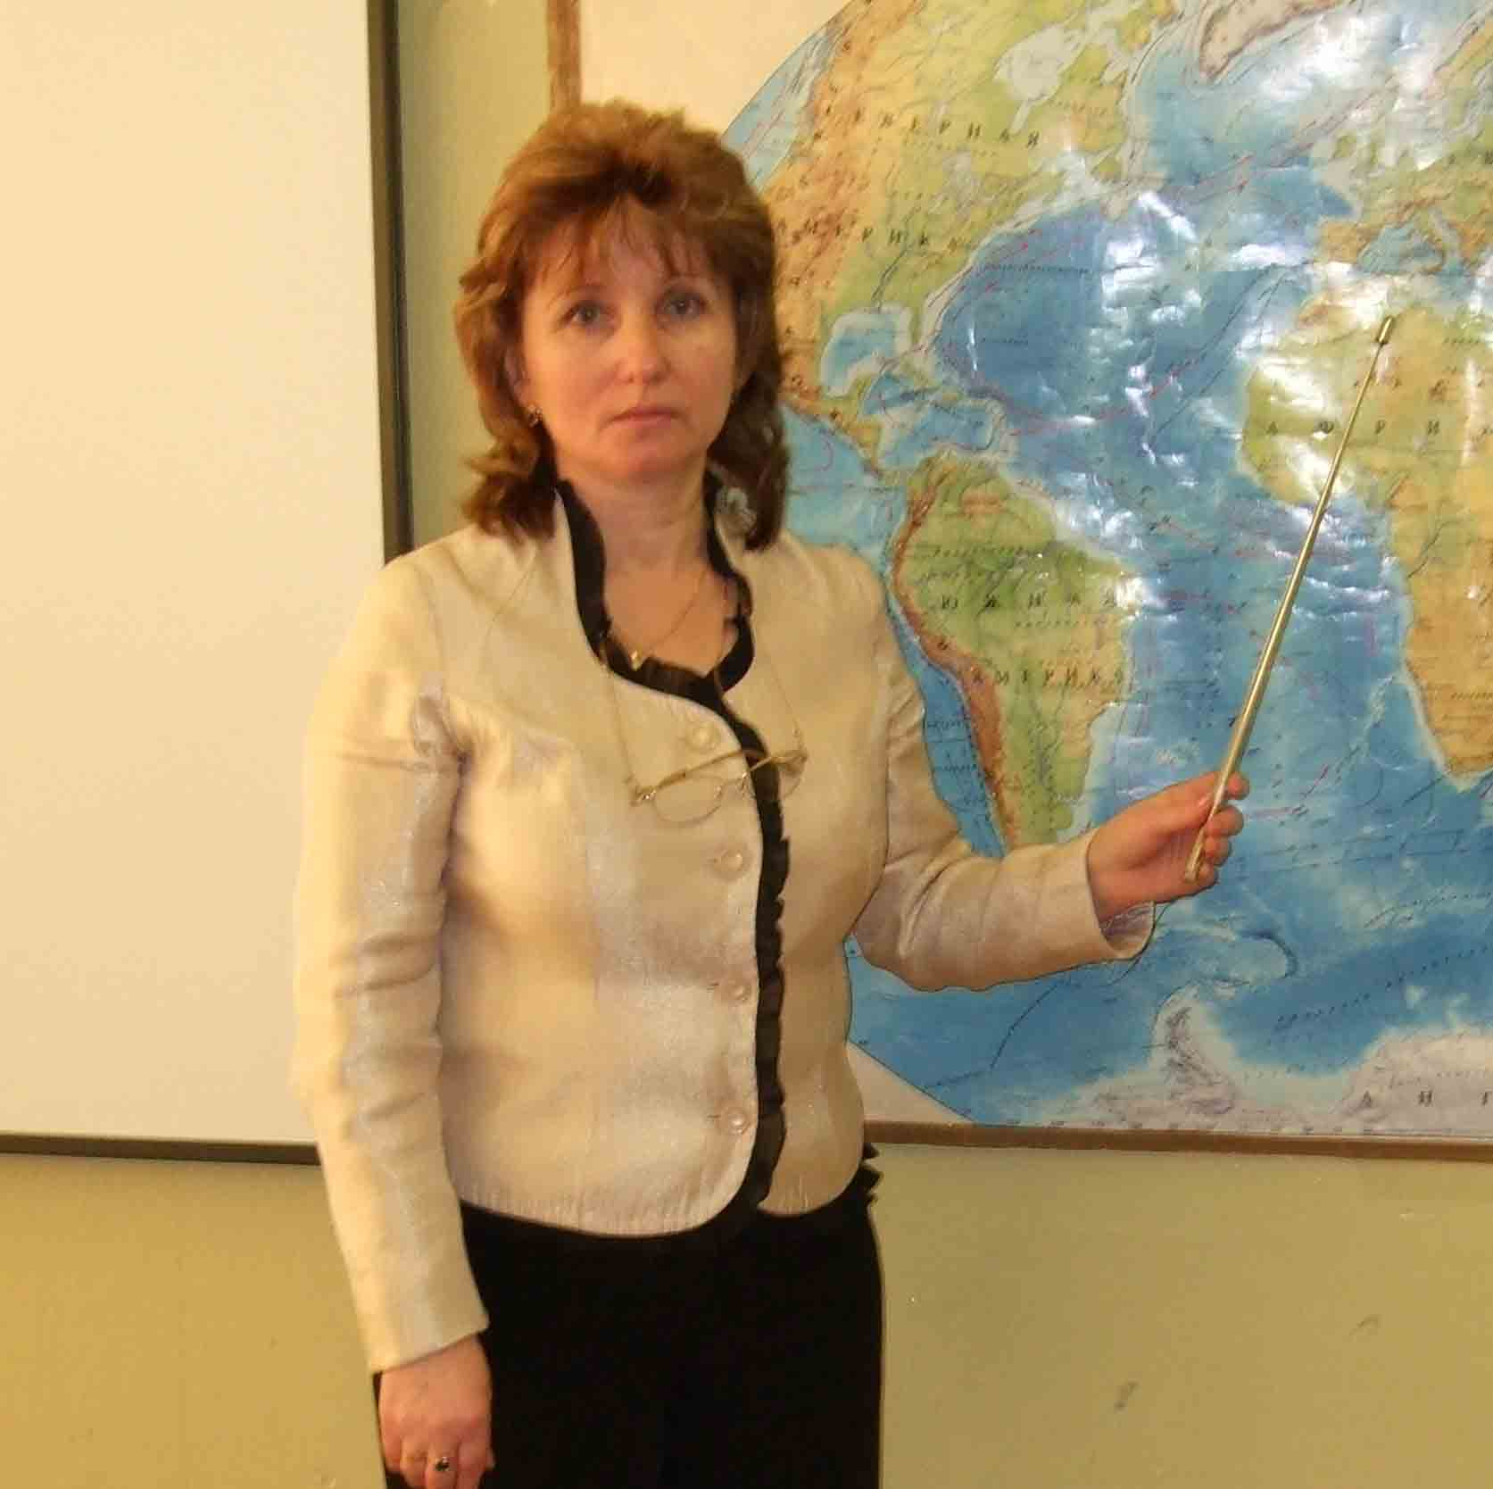
Тема урока: « Атлантический океан»
Цель: изучить географическое положение, историю исследования, особенности природы Атлантического океана, его хозяйственное использование.
Задачи урока:
1.Образовательная - познакомить учащихся с географическим положением, историей исследования, особенностями природы, хозяйственным освоением Атлантического океана;
2.Развивающая - развивать умение выявлять причины особенностей природы, работать с разными источниками знаний - учебником, картами атласа.
3. Воспитательная - воспитывать аккуратность, внимательность, умение работать самостоятельно.
Оборудование: карта океанов; атласы; компьютер, мультимедийный проектор, экран;
мультимедийная презентация "Атлантический океан".
УМК:
1. Учебник: И.В. Душина, В.А. Коринская, В.А. Щенев. География. Материки, океаны, народы и страны. 7 кл. - М.: Дрофа, 2008.
2. Географический атлас. 7 класс. - М.: Дрофа, 2010.
Тип урока: изучение нового материала.

Ход урока
I. Организационный момент.
II. Проверка домашнего задания.
Устный опрос по вопросам:
-Назвать материки, которые омывает Тихий океан.
–Рассказать об изрезанности береговой линии.
–Показать основные течения.
–Почему Тихий океан называют “самым-самым”? (Большой, глубокий, древний)
–Кто первым пересек океан? (Магеллан)
-Рассказать о ГП и исследовании Индийского океана;
-Описать хозяйственную функцию Индийского океана.
III. Изучение нового материала
Мы продолжаем наше путешествие по Мировому океану и сегодня более подробно познакомимся с Атлантическим океаном. Помогать мне будут ребята, которым заранее было дано задание подготовить сообщения.
Из всех океанов Атлантический занимает наиболее важное место в жизни человечества. С древних времен он осваивался человеком. Само название океана впервые появилось на карте в 1507 году и связано с мифом об Атланте и с легендой об Атлантиде.
Знакомиться с океаном мы будем по плану:
1.ГП
2.История исследования океана.
3.Особенности природы.
4.Хозяйственная деятельность.

Запишите в тетради число и тему урока: “Атлантический океан”.
(По ходу урока показываются слайды презентации)
1.Давайте откроем учебники на стр. 313, охарактеризуем океан по плану.
Работа с атласами, запись в тетрадь.
Основные характеристики океана: площадь-91,6 млн. км²; ср.глубина-3600 м; наибольшая глубина-8742 м (желоб Пуэрто-Рико)
Происхождение, рельеф дна:
Атлантический океан – самый молодой. Образовался он 160 млн. лет назад при распаде Гондваны. Рельеф дна не сложен. Почти посередине океана проходит Срединно-Атлантический хребет. Длина его более 17 тысяч км. На севере океана он выходит на поверхность – это остров Исландия. Ложе океана – океанические равнины.

2. История исследования океана
Сообщение 1-го учащегося:
Атлантический океан стал осваиваться мореплавателями еще во II в. до н.э. Маршруты древних мореходов пролегали на север (вдоль берегов Европы) и на юг (вдоль берегов Африки). Требовалось огромное мужество, чтобы в те времена выйти в неизвестный океан. Первыми, как считают географы, Атлантику пересекли викинги.
С эпохи Великих географических открытий (плавания Х.Колумба, Васко да Гамы, Ф. Магеллана и др.) Атлантический океан стал главным водным путем на Земле. Начались работы по его исследованию: промеры глубин, измерение скорости и направлений течений, силы и скорости ветра и др.
Начало комплексным исследованиям Атлантики было положено плаванием "Челленджера" в конце XIX в. По степени изученности Атлантический океан занимает первое место. В настоящее время многие страны продолжают изучать водные массы, рельеф дна, течения, взаимодействие океана с атмосферой.
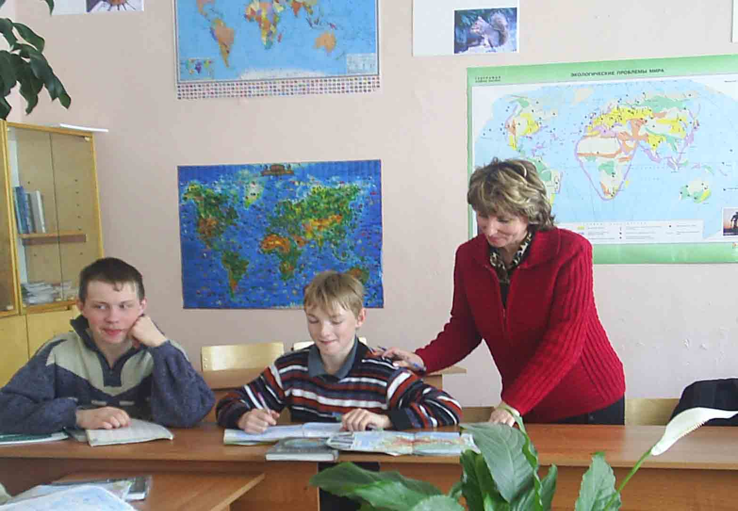
3. Особенности природы. (рассказ учителя, запись в тетрадь )
Океан лежит во всех климатических поясах. Наиболее широкая часть Атлантики расположена в тропических и умеренных широтах.
В какой части Атлантики штормы бушуют во все сезоны года? (Ответ на вопрос найдите в тексте учебника на стр. 90)
Особенности климата отражаются на свойствах водных масс.
Температура поверхностных вод в Атлантике в среднем ниже, чем в Тихом и Индийском океанах. Чем это объясняется? (Ответ на вопрос найдите в тексте учебника на стр.90)
Одна из особенностей водных масс Атлантического океана – повышение солености до 37 ‰ по сравнению со средним показателем. Это связано с тем, что значительная часть испарившейся с поверхности влаги из-за относительной узости океана переносится ветрами на материки. Запись в тетрадь: соленость – 34–37‰
Течения
В водах Атлантики имеются теплые и холодные течения.
Назовите их и покажите на карте.
Значительные различия между температурой воды и воздуха в некоторых районах вызывают образование сильных туманов, осложняющих судоходство.
А что еще на ваш взгляд может мешать судоходству? (Айсберг)

Сообщение 2-го учащегося:
АЙСБЕРГ – это отколовшиеся от ледника массивы различной формы. Высота над поверхностью воды до 70 -100 м; большая часть объема находится под водой. Течения выносят айсберги в открытый океан до 40° с. ш. Эти районы Атлантики опасны для судоходства. Трагедия “Титаника”, который на полном ходу столкнулся с айсбергом, привела к учреждению Международного ледового патруля, который сообщает всем судам, о размерах, координатах и путях дрейфа айсбергов.
Физминутка для глаз

4.Хозяйственная деятельность в океане (рассказ учителя, запись в тетрадь)
Транспортные пути
Издавна океан используется для транспортного сообщения между материками и странами. Для улучшения связи Атлантического океана с другими сооружены Суэцкий и Панамский каналы
Учебник с. 93, показать на карте каналы
Рыбный промысел
Обилие промысловых рыб привело к развитию интенсивного рыбного промысла
Большая часть улова рыбы приходится на его северную часть.
Добыча полезных ископаемых
Шельфы океана богаты месторождениями нефти и других полезных ископаемых. Тысячи скважин пробурены в Мексиканском заливе и Северном море. (Показать на карте)
Рекреационные ресурсы
Атлантический океан и его моря принимают на свои берега миллионы отдыхающих. Ведущее место принадлежит Средиземному морю. (Показать на карте)
Экологические проблемы
В связи с развитием судоходства, ростом городов на побережье океана природные условия в нем резко ухудшились. Ежегодно в океан попадают десятки миллионов тонн вредных токсичных веществ. Атлантический океан уже не в состоянии сам очищаться. Требуются международные усилия по спасению океана. Подписаны договоры, запрещающие сброс в океан опасных радиоактивных отходов.
IV. Итог урока
Вопросы:
- В какой части океана береговая линия сильно расчленена, а в какой - слабо?
- Как называется хребет, протянувшийся через всю Атлантику, почти по меридиану?
- Как образовался остров Исландия?
- В какой части Атлантики штормы бушуют во все сезоны года?
5)Какие части Атлантического океана особенно загрязнены?

V. Домашнее задание: § 19, задание в контурной карте: номенклатура.
Атлантический океан; Моря: Норвежское, Северное, Саргассово, Балтийское, Средиземное, Карибское; Заливы: Бискайский, Гвинейский, Мексиканский; Проливы: Гибралтарский; Острова: Гренландия, Исландия, Великобритания, Ирландия, Зеленого Мыса, Большие Антильские, Малые Антильские, Бермудские; Полуострова:
ИСПОЛЬЗУЕМАЯ ЛИТЕРАТУРА:
1.Учебник: И.В. Душина, В.А. Коринская, В.А. Щенев. География. Материки, океаны. 7 кл. - М.: Дрофа, 2008.
2. Нагорная, И.И. Поурочные разработки по географии. 7 класс. – Волгоград: Учитель, 2007.

